**CUANTIFICADORES Y CLASES DE CARACTERES**

**Encontrar palabras de al menos 3 letras:**

Prueba: "El perro corre rápido"

\b\w{3,}\b

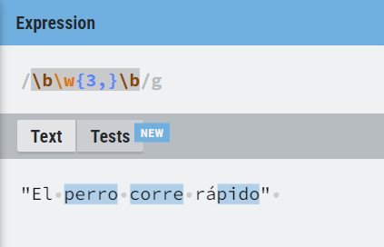

**Detectar números con al menos 2 dígitos:**

Prueba: "123, 45, 6789"

\b\d{2,}\b

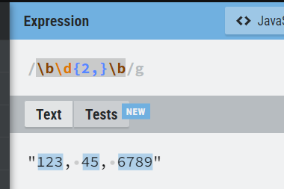

**Identificar palabras que comiencen con una vocal:**

Prueba: "Análisis de los eventos"

\b[áaeiouAEIOU]\w*\b

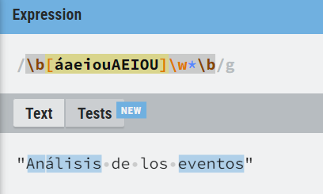

**Capturar cadenas de caracteres alfanuméricos de exactamente 5 caracteres:**

Prueba: "abc12 def34 ghi56 jkl78"

\b\w{5}\b

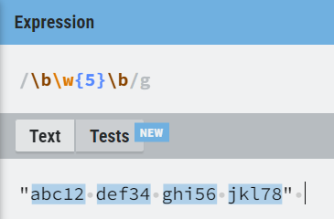

**Encontrar direcciones IP (formato simplificado):**

Prueba: "La IP es 192.168.1.1 y la otra es 10.0.0.1"

\b\d{1,3}\.\d{1,3}\.\d{1,3}\.\d{1,3}\b

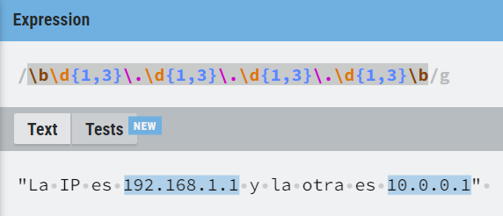

**Detectar palabras que contengan una secuencia de exactamente 2 vocales consecutivas:**

Prueba: "Leer, actuar, reunir"

\b\w*[aeiouAEIOU]{2}\w*\b

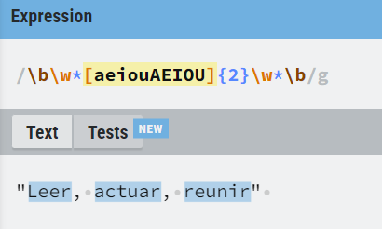

**Encontrar números telefónicos en formato (123) 456-7890:**

Prueba: "Mi número es (123) 456-7890"

\(\d{3}\) \d{3}-\d{4}

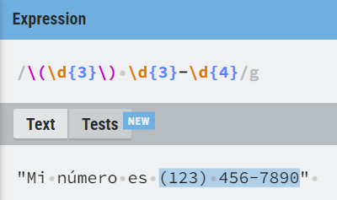

**Identificar palabras que terminen en 'ing':**

Prueba: "I am running and singing"

\b\w+ing\b

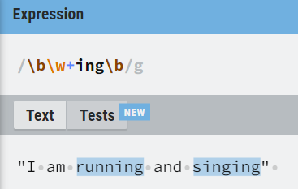

**Detectar palabras con al menos una letra mayúscula:**

Prueba: "Este es un Texto de Prueba"

\b\w*[A-Z]\w*\b

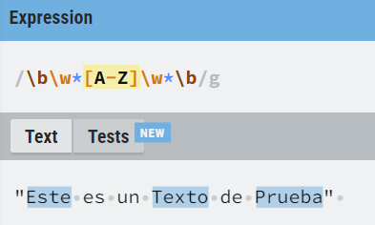

**Capturar secuencias de uno o más dígitos, seguidas por una letra:**

Prueba: "123a 456b 789c"

\d+[a-zA-Z]

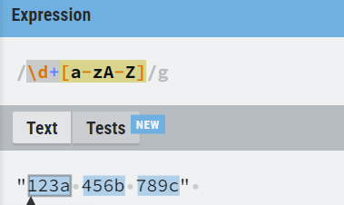

**Encontrar palabras que contengan solo letras minúsculas:**

Prueba: "esto es una prueba con minusculas"

\b[a-z]+\b

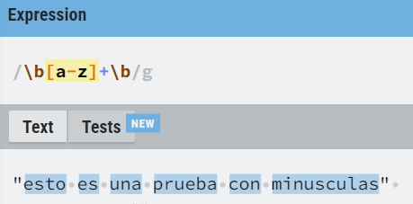

**Detectar cadenas que contengan al menos una letra mayúscula y al menos un número:**

Prueba: "Abc123 y XyZ456"

(?=.*[A-Z])(?=.*\d).+

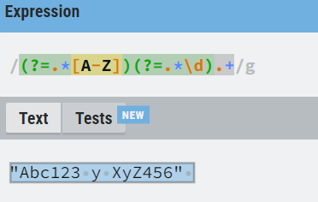

**Identificar códigos postales en formato de 5 dígitos:**

Prueba: "Mis códigos son 12345 y 67890"

\b\d{5}\b

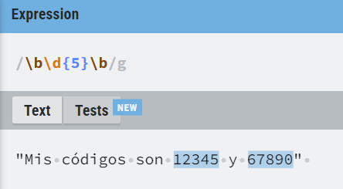

**Capturar secuencias de letras que contengan exactamente 3 letras minúsculas:**

Prueba: "abc def ghi jkl mno"

\b[a-z]{3}\b

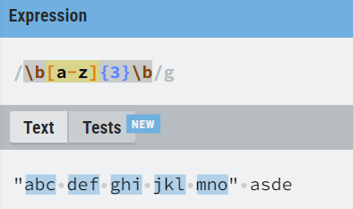

**Encontrar palabras que empiecen con una consonante:**

Prueba: "Casa, elefante, perro, iguana"

\b[^aeiouAEIOU\W\d_][a-zA-Z]*\b

